Cancellazione Anno
Questo programma serve per cancellare un anno dallo storico
Alla sua apertura l'applicativo si presenterà come segue:
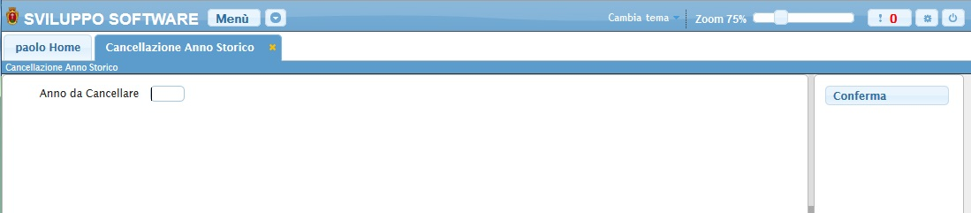
Nel campo Anno da cancellare và inserito l'anno che si intende cancellare
Per completare la cencallazione basterà cliccare il bottone Conferma visualizzazioni.

